Дата: 22.04.2022

5 «Б» класс

**Тема: Прямоугольный параллелепипед и куб**

**Цель:** формировать наглядно-образное представление о прямоугольном параллелепипеде и кубе, свойствах этих геометрических фигур.

**Задачи:**

*Образовательная:* ввести понятия прямоугольного параллелепипеда и куба; учить распознавать, читать и изображать элементы прямоугольного параллелепипеда и куба; решать задачи на нахождение площади поверхности прямоугольного параллелепипеда и куба;

*Воспитательная:* воспитывать практический интерес к изучаемой теме;

*Развивающая:* развивать умение слушать и формулировать свои мысли в ходе объяснения решения задачи, анализировать, сравнивать, обобщать.

Учебно-методическое обеспечение: УП (ч.2), презентация, ноутбук, деревянный параллелепипед, каркас параллелепипеда из проволоки.

**Ход урока**

1. **Организационный момент**
2. **Проверка домашнего задания**

**(3 мин)**

1. **Актуализация знания и умений**

Тест на платформе Google Формы по теме «Среднее арифметическое нескольких чисел».

1. **Целемотивационный этап**

- Какая фигура изображена на рисунке?   
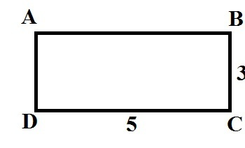  
- Прямоугольник АВСD.  
- Назовите элементы прямоугольника АВСD.  
- Вершины A, B, C, D; стороны: AB, BC, CD, AD  
- Верны ли следующие утверждения:

1. У прямоугольника 4 вершины и 4 стороны. (Верно)

2. Каждая сторона прямоугольника – это прямая, а вершина – это точка. (Неверно. Каждая сторона прямоугольника – это отрезок, а вершина – это точка.)

3. У прямоугольника все стороны равны. (Неверно. Частный случай.) Как называется прямоугольник, у которого все стороны равны? (Квадрат.)

4. В прямоугольнике противоположные стороны равны. Привести пример противоположных сторон. (Верно. Противоположные стороны: АВ и DC, AD и BC).

Как вычислить площадь прямоугольника

- Чтобы найти площадь прямоугольника нужно длину умножить на ширину.

- Запишите формулу вычисления площади прямоугольника.

- S=ab.

- Задание. Устно найдите неизвестный компонент в таблице. Первая строка площадь прямоугольника, вторая и третья строка – это стороны прямоугольника. В соответствии с ключом, для каждого полученного ответа подставьте нужную букву.

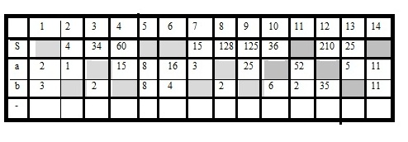  
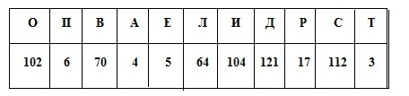

Вычисление производится фронтально в классе. Поочередно ученики производят вычисления в таблице и вписывают верный ответ.

- Какое мы слово получили?

- Параллелепипед.

1. **Изучение новой темы**

Многие предметы окружающего мира имеют одинаковую форму. На экране изображён деревянный брусок, который так же, как и другие предметы, имеет форму прямоугольного параллелепипеда. Его поверхность состоит из прямоугольников, каждый из которых называют гранью параллелепипеда. Грани параллелепипеда обозначается 4 большими латинскими буквами. Противоположные грани параллелепипеда равны. У прямоугольного параллелепипеда 6 граней. Стороны прямоугольников называют рёбрами (обозначаются 2 большими латинскими буквами, так как это отрезки), их — 12, а вершины прямоугольников — вершинами параллелепипеда (Обозначается 1 латинской буквой). У прямоугольного параллелепипеда 6 граней, 12 рёбер и 8 вершин. В каждой вершине прямоугольного параллелепипеда сходятся три ребра. Их длины называют измерениями параллелепипеда: длиной, шириной и высотой.В каждой вершине прямоугольного параллелепипеда сходятся три ребра. Каркас параллелепипеда — это фигура образованная только ребрами параллелепипеда.

— **Давайте выполним задание.**

- Возможно ли равенство всех трех измерений?  
- Да.  
- Какую фигуру мы получаем?  
- Куб.  
- С самого раннего детства знакома нам такая фигура как куб.  
В чем же отличия куба от общего вида прямоугольного параллелепипеда?  
- У куба все ребра равны. Все грани являются квадратами.

Рассмотрим задачу 1 и задачу 2 на странице 132.

l =4·a +4·b+4·c= 4·(a+b+c), где a, b и c — длины рёбер.

$S={(S}_{осн.}+S_{перед.}+S_{бок.})*2$ = (a*b+b*c+a*c)*2

1. **Физкультминутка**
2. **Закрепление изученного материала**

УП. №363, 364(а), 365(а, б), 367(а) на доске и в тетрадях с последующей фронтальной проверкой.

1. **Домашнее задание**

УП, № 371, 372, 374.

1. **Подведение итогов**

— Приведите примеры прямоугольного параллелепипеда, куба.

— Что такое каркас фигуры?

— Сколько ребер, граней у прямоугольного параллелепипеда?

— Что такое площадь поверхности фигуры?

— Зачем нам находить площадь боковой поверхности параллелепипеда?   
(Чтобы оклеить коробку бумагой, покрасить комнату, поклеить в комнате обои.)

1. **Рефлексия**